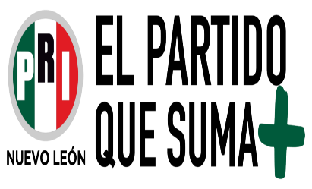

Monterrey, N.L., a 19 de Mayo de 2022

Para el Partido Revolucionario Institucional (PRI), la profesionalización de sus representantes electorales es de gran importancia, por lo cual, hoy dio inicio al Primer Curso de Capacitación, impartido por el Instituto Nacional Electoral (INE).
El presidente del CDE, José Luis Garza Ochoa dijo que el PRI busca profesionalizar a sus militantes en tres áreas que son fundamentales para los partidos políticos como son la jurídica, fiscalización y todo lo que tiene que ver con el INE.
“EL PRI tiene mucho interés en profesionalizar a sus representantes electorales, a sus delegados, a sus representantes de diputados locales, federales y de alcaldes, para que realicen un mejor trabajo en cada una de estas áreas que son muy importantes”, mencionó.
Explicó que la capacitación será constante y que al menos durante los próximos seis meses se estará actualizando a la militancia que representa al partido en todo el estado.
“Aunque en el tema electoral nunca terminas de prepararte porque las reglas van cambiando y siempre hay que actualizarse, creemos que al menos en los próximos seis meses todos nuestros representantes estarán al día en estos temas”, agregó.
El curso fue impartido por el Lic. Ernesto Álvarez Rosales, Vocal del Registro Federal de Electores; Mtro. Martín González Muñoz, Vocal de Capacitación Electoral y Educación Cívica; Eivar Yuari Gaytán Prieto, Jefe del Centro Estatal de Consulta Electoral y Orientación Ciudadana; Irene Ibarra Mata, Jefa de Depuración al Padrón y Julio Ismael García Ruíz, Jefe de Actualización al Padrón, todos representantes del INE Nuevo León.
En el evento estuvo presente también el Lic. Reymundo de los Reyes Alemán, oficial Mayor del CDE del PRI y represente del partido ante el INE, además de cerca de 107 representantes priistas que acudieron con gusto a actualizarse en el tema electoral.
Además, se expusieron los temas, Detalle de la estructura, atribuciones y funciones del INE, Registros con datos de domicilio presuntamente irregulares o falsos “Turismo Electoral” y Procedimiento para la integración de las mesas directivas de casillas, entre otros.

